AKTIVITA: Školský experiment
Názov: Rybka v akváriu
Predmet: Fyzika | Základná škola | Ročník: 8
Tematický celok: Svetlo
Téma: zotrvačnosť oka
Forma výučba: skupinová
Cieľ:
Žiaci sa oboznámia s pojmom zotrvačnosť oka, vyskúšajú si prakticky ako funguje zotrvačnosť oka, naučia sa formulovať závery, vysvetľovať a argumentovať svoje tvrdenie.
Úvodná motivácia pre žiaka:
Filmy, videá, animácie. Stretávame sa s tým denne. Vnímame obsah, ale nezamýšľame sa nad tým, ako také video funguje. Strihanie videí je pre mnohých bežná záležitosť. Ako to ale celé funguje? Video pozostáva z množstva obrázkov, ktoré sa zobrazujú v rýchlom slede za sebou s frekvenciou cca 25 obrázkov za sekundu. Ak by sa za 1 sekundu zobrazoval len jeden obrázok, tak by išlo jednoznačne o statické zobrazovanie obrázkov, avšak pri frekvencii 25 obrázkov za sekundu naše oko už nedokáže vnímať rozdielne snímky, ale vníma rýchly sled obrázkov ako plynulé video. Ako je to možné? Odpoveď nájdeme pri experimente.
Pomôcky:
tvrdý papier, obrázok s rybou, obrázok s akváriom, špajdľa, lepidlo
Postup:
Z tvrdého papiera si pripravíme dve rovnako veľké kartičky veľkosti hracích kariet. Na jednu kartičku nalepíme obrázok s rybou, na druhú kartičku obrázok s akváriom. Kartičky zlepíme dokopy tak aby jeden obrázok bol naopak. Na kraje zlepených kartičiek urobíme dierky, ktorými prevlečieme 2 špagáty. Keď špagátiky uchopíme do rúk a kartičkou krútime dovtedy, kým sa špagát nenakrúti. Keď kartičku pustíme, začnú sa rýchlo otáčať, pričom obrazy splynú a rybička sa ocitne v akváriu.
Vysvetlenie:
Pri tomto pokuse sa využíva zotrvačnosť oka. Zrakový vnem sa v oku uchováva asi 0,1 s. Ak je rýchlosť striedania obrázkov vyššia, oko už nedokáže rozlišovať jednotlivé obrázky, ale ich spojí do jedného obrazu. Tento princíp sa využíva najmä pri filme, čo je vlastne sled obrázkov, ktoré sa rýchlo menia.

Fotky
a) b)
Obr. 1 Obrázok rybky na jednej strane kartičky (a) a obrázok akvária na druhej strane kartičky (opačne obrátený) (b)

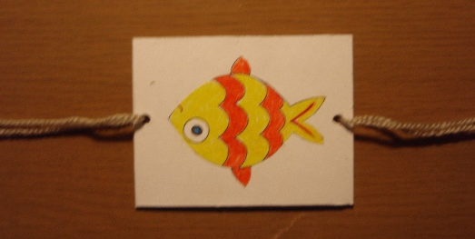
Obr. 2 Pripevnenie špagátu ku kartičke s obrázkami

Didaktické rozpracovanie:
Experiment je možné použiť ako problémovú úlohu. Vzhľadom na to, že na experiment nie je potrebné nejaké zložité zariadenie, postačí bežné vybavenie domácnosti, môžu žiaci experiment realizovať v skupinách.
Na začiatku je vhodné použiť moderovanú diskusiu, kde budú žiaci spoločne hľadať odpoveď na otázku v motivačnej časti pracovného listu. Je vhodné použiť aj metódu brainstroming. Následne žiaci pristúpia k realizácii experimentu a jeho analýze. V závere učiteľ spolu so žiakmi po prezentácii svojich výsledkov vyslovia spoločný záver.
Skúsenosti a odporúčania:
Vzhľadom na možnosť realizovať experiment aj pomocou vybavenia bežnej domácnosti, je možné zadať túto problémovú úlohu aj na domácu prípravu.
Vypracoval: Miriam Spodniaková Pfefferová, Katedra fyziky FPV UMB v Banskej Bystrici

